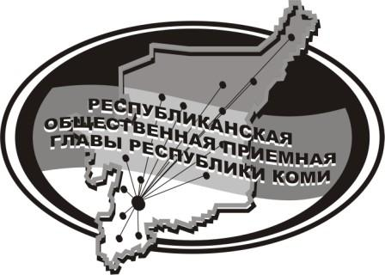
Государственное казенное учреждение Республики Коми
«Центр обеспечения деятельности Администрации
Главы Республики Коми»

26 октября 2021 г.

с 14.00 до 15.00

в Общественной приёмной Главы РК состоится
ЕИД на тему

«Реализация программы «Комфортная среда» на территории района:
вопросы и ответы»

с участием

Бадьина Василия Витальевича,

заместителя руководителя АМР «Усть-Куломский»

Телефон прямой линии: 94 – 485

Мероприятие состоится по адресу:
с.Усть-Кулом, ул.Советская, д.37, каб. 10.

